Prénom : …………………………… Géométrie
Les droites parallèles, perpendiculaires et sécantes : Synthèse

- Les droites parallèles
Des droites parallèles sont des droites qui ne se croiseront jamais. Elles ont toujours le même écart entre elles.
Exemple : les rails du train…

Comment les tracer ?
  - 1ère méthode :
A partir d’une première droite, on mesure une certaine distance et on trace un point. A partir d’un autre endroit de cette même droite, on mesure à nouveau la même distance et on trace un autre point. Ensuite, on relie les points.
2cm

2 cm
d₁ d₂

  - 2ème méthode :
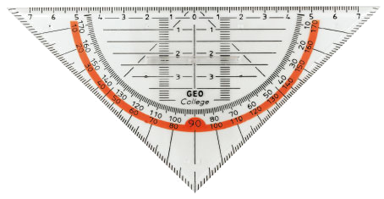

Utiliser les lignes horizontales de l’équerre Aristo qu’on place sur une première droite et tracer pour en créer une deuxième qui soit parallèle.

  - 3ème méthode :
A l’aide d’une équerre et d’une règle . On place l’équerre précisément sur une première droite. Ensuite on utilise la règle comme support et on fait glisser l’équerre. Enfin, on trace une droite parallèle .

d₁
- Les droites sécantes
Des droites sécantes sont des droites qui se croisent ou se croiseront si on les prolonge.
Exemple :

- Les droites perpendiculaires
Des droites perpendiculaires sont des droites sécantes qui se croisent en formant des angles droits (90°)
Exemple :

Comment les tracer ?
- 1ère méthode :
On utilise l’ angle de 90 ° de l’équerre Aristo et on trace.

d₁ d₂

- 2ème méthode :
On utilise la ligne verticale de l’équerre Aristo qu’on place sur la première droite et on trace une deuxième droite perpendiculaire .

